1 февраля 2025г. Семинар с Бату Хасиковым.
10.03.2025
Старшие спортсмены города Москвы, а также спортсмены нашего клуба! Приняли участие в семинаре прославленного спортсмена Бату Сергеевича Хасикова.
Ребята стали участниками интереснейшего мероприятия!
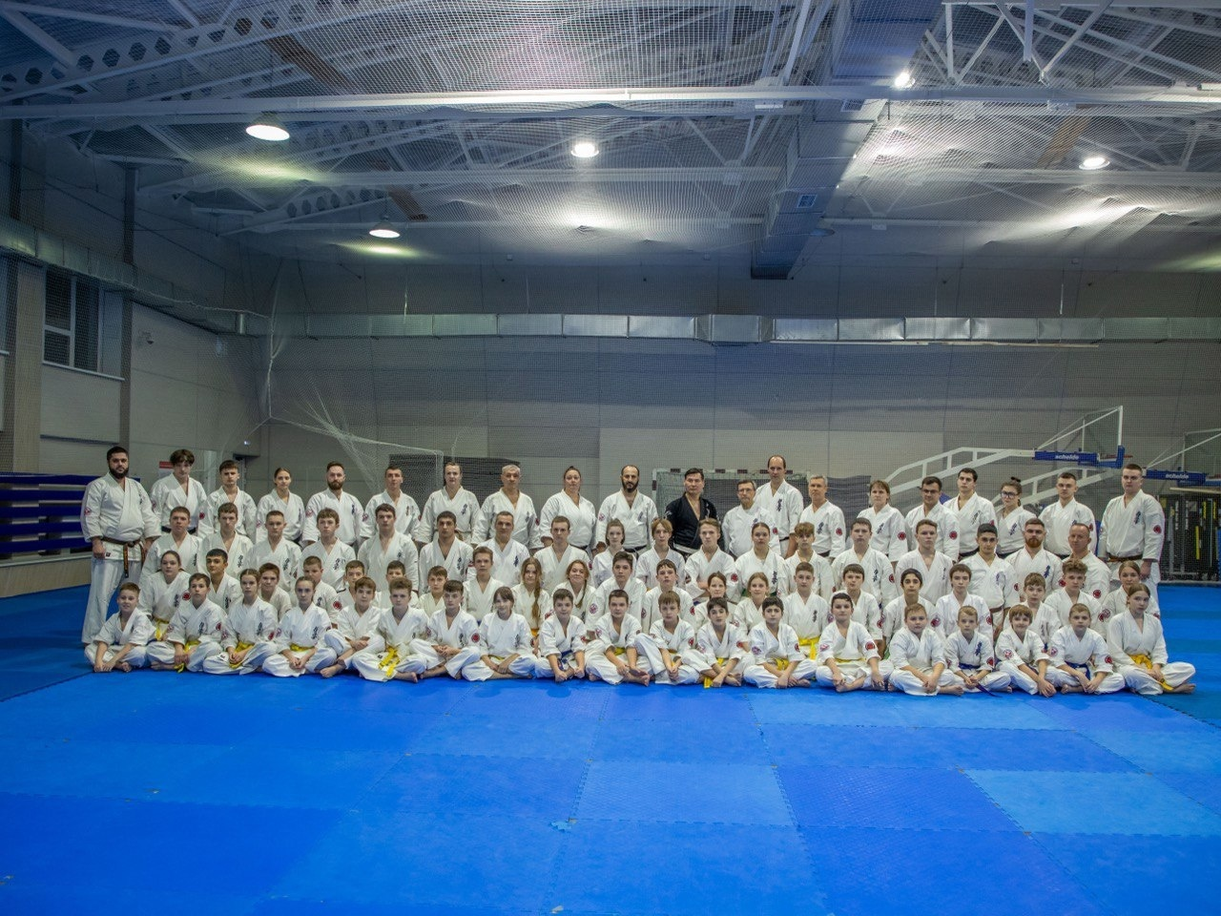
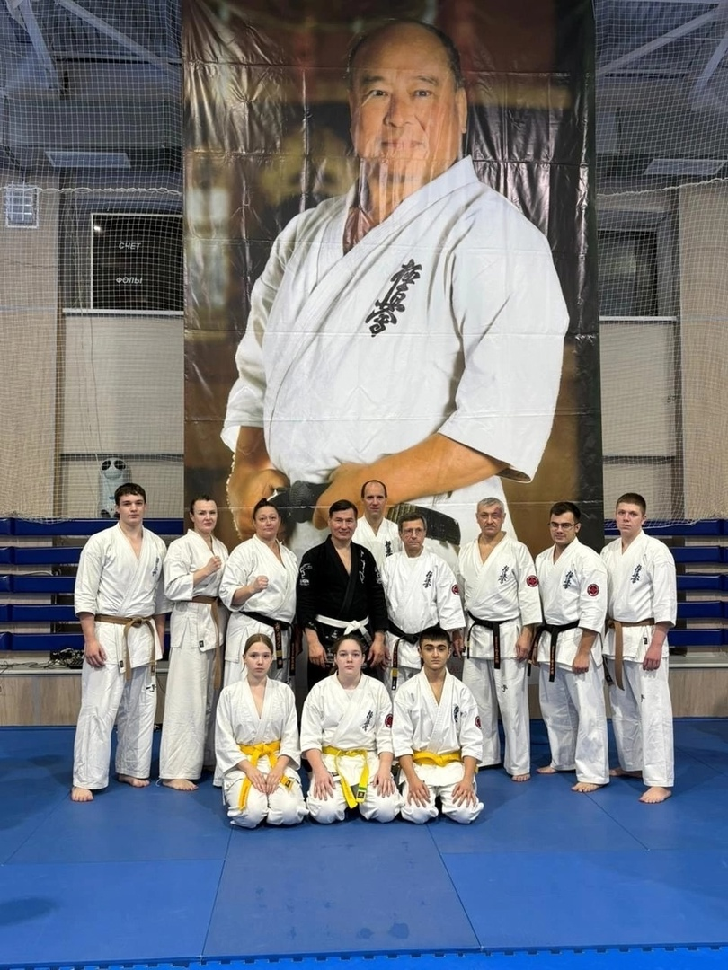
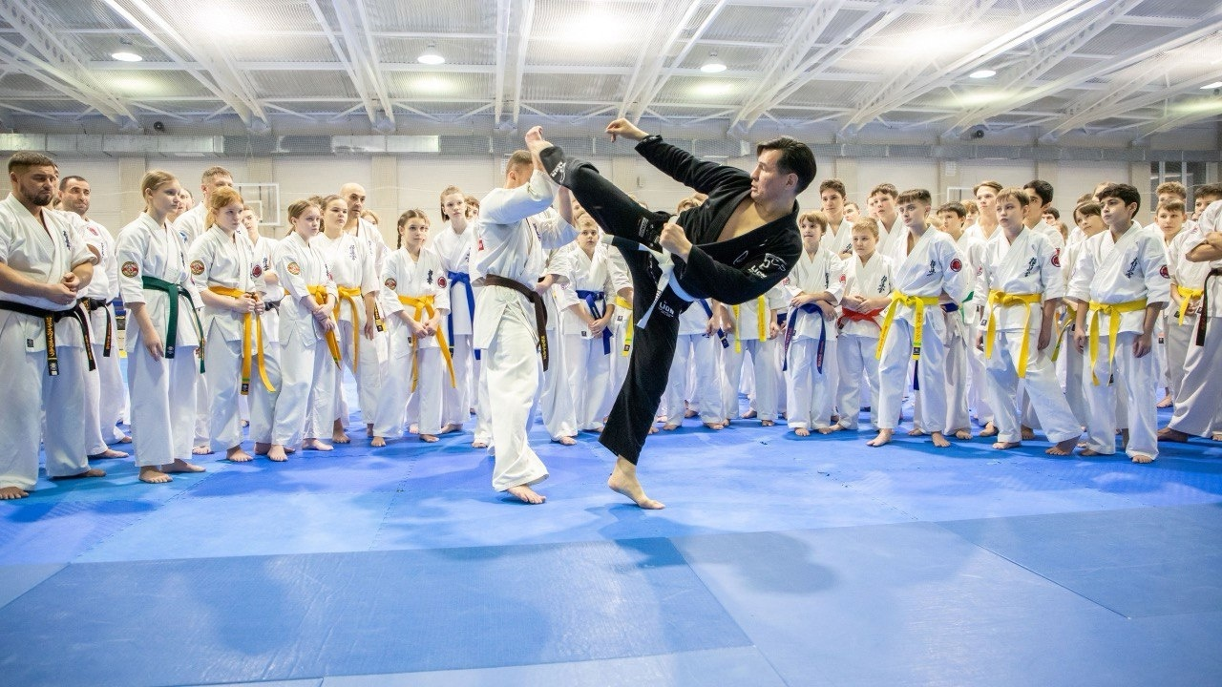

Адрес страницы: http://brateevo.mos.ru/socially-oriented-non-commercial-organizations-/avtonomnaya-nekommercheskaya-organizatsiya-sportivnyy-klub-kvadrat-/detail/12848974.html
Управа района Братеево города Москвы

